杨陵区招商服务二局2020年部门决算

保密审查情况：已审查

部门主要负责人审签情况：已审签

目 录
第一部分 部门概况
一、部门主要职责及内设机构
二、部门决算单位构成
三、部门人员情况
第二部分 2020年部门决算表
一、收入支出决算总表
二、收入决算表
三、支出决算表
四、财政拨款收入支出决算总表
五、一般公共预算财政拨款支出决算表
六、一般公共预算财政拨款基本支出决算表
七、一般公共预算财政拨款“三公”经费及会议费、培训费支出决算表
八、政府性基金预算财政拨款收入支出决算表
九、国有资本经营预算财政拨款支出决算表
第三部分 2020年部门决算情况说明
一、收入支出决算总体情况说明
二、收入决算情况说明
三、支出决算情况说明
四、财政拨款收入支出决算总体情况说明
五、一般公共预算财政拨款支出决算情况说明
（一）财政拨款支出决算总体情况说明
（二）财政拨款支出决算具体情况说明
六、一般公共预算财政拨款基本支出决算情况说明
七、一般公共预算财政拨款“三公”经费及会议费、培训费支出决算情况说明
（一）“三公”经费财政拨款支出决算总体情况说明
（二）“三公”经费财政拨款支出决算具体情况说明
（三）培训费支出情况说明
（四）会议费支出情况说明
八、政府性基金预算财政拨款收入支出情况说明
九、国有资本经营财政拨款收入支出情况说明
十、机关运行经费支出情况说明
十一、政府采购支出情况说明
十二、国有资产占用及购置情况说明
十三、预算绩效情况说明
（一）预算绩效管理工作开展情况说明
（二）部门决算中项目绩效自评结果
第四部分 专业名词解释
第一部分 部门概况
一、部门主要职责及内设机构
（一）主要职责。
杨陵区招商服务二局主要职能为区域经济发展提供招商引资服务。制定并贯彻落实招商引资的方针和优惠政策；组织产业发展、项目入区、招商引资推介；管理协调招商引资有关工作。
（二）内设机构。
杨陵区招商服务二局为区政府工作部门，设局长1名，副局长2名，局内设有办公室、招商业务组和驻外招商办。
二、部门决算单位构成
纳入2020年本部门决算编制范围的单位共1个，包括本级预算单位：
序号 | 单位名称
1 | 杨陵区招商服务二局本级（机关）
三、部门人员情况
截止2020年底，本部门人员编制13人，其中行政编制0人、事业编制13人（参照公务员管理）；实有人员7人，其中行政0人、事业7人，工勤0人。单位管理的离退休人员0人。
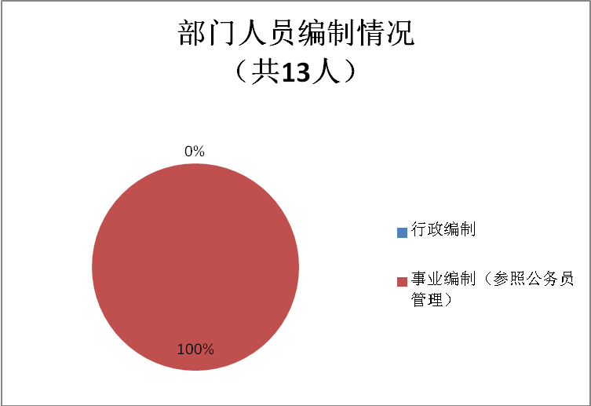

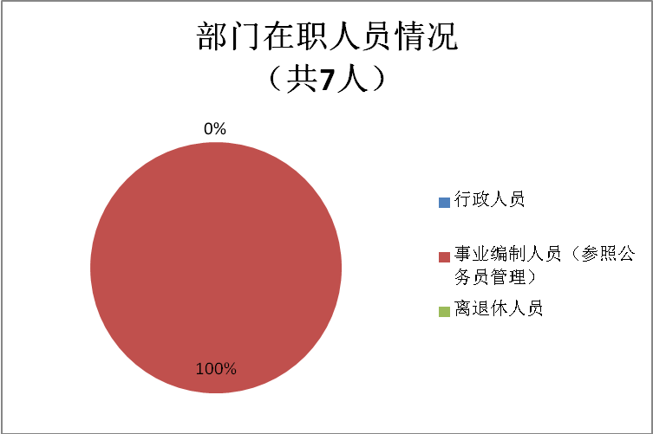

第二部分 2020年度部门决算表
序号 | 内容 | 是否  空表 | 表格为空的理由
表1 | 收入支出决算总表 | 否
表2 | 收入决算表 | 否
表3 | 支出决算表 | 否
表4 | 财政拨款收入支出决算总表 | 否
表5 | 一般公共预算财政拨款支出决算表  （按功能分类科目） | 否
表6 | 一般公共预算财政拨款基本支出决算表 （按经济分类科目） | 否
表7 | 一般公共预算财政拨款“三公”经费及会议费、培训费支出决算表 | 否
表8 | 政府性基金预算财政拨款收入支出  决算表 | 是 | 本部门无政府性基金
表9 | 国有资本经营预算财政拨款支出决算表 | 是 | 本部门无国有资本经营

收入支出决算总表
公开01表
编制部门：杨陵区招商服务二局 金额单位：万元
收 入 |  | 支 出
项 目 | 决算数 | 项目 | 决算数
1、一般公共预算财政拨款 | 144.6 | 1、一般公共服务支出 | 149.63
2、政府性基金预算财政拨款 |  | 2、外交支出
3、国有资本经营预算财政拨款 |  | 3、国防支出
4、上级补助收入 |  | 4、公共安全支出
5、事业收入 |  | 5、教育支出
6、经营收入 |  | 6、科学技术支出
7、附属单位上缴收入 |  | 7、文化旅游体育与传媒支出
8、其他收入 | 15.03 | 8、社会保障和就业支出
 |  | 9、卫生健康支出
 |  | 10、节能环保支出
 |  | 11、城乡社区支出
 |  | 12、农林水支出
 |  | 13、交通运输支出
 |  | 14、资源勘探信息等支出 | 1
 |  | 15、商业服务业等支出
 |  | 16、金融支出
 |  | 17、援助其他地区支出
 |  | 18、自然资源海洋气象等支出
 |  | 19、住房保障支出
 |  | 20、粮油物资储备支出
 |  | 21、灾害防治及应急管理支出
 |  | 22、其他支出
 |  | 24、债务还本支出
 |  | 25、债务付息支出
 |  | 26、抗疫特别国债安排支出
本年收入合计 | 159.63 | 本年支出合计 | 150.63
使用非财政拨款结余 |  | 结余分配
年初结转和结余 | 12.8 | 年末结转和结余 | 21.8
收入总计 | 172.43 | 支出总计 | 172.43
注：本表反映部门本年度的总收支和年末结转结余情况。本表金额转换为万元时，因四舍五入可能存在尾差。

收入决算表
公开02表
编制部门：杨陵区招商服务二局 金额单位：万元
项目 |  | 本年收入合计 | 财政拨款收入 | 上级补助收入 | 事业收入 |  | 经营  收入 | 附属单位上缴收入 | 其他  收入
功能分类科目编码 | 科目  名称 | 本年收入合计 | 财政拨款收入 | 上级补助收入 | 小计 | 其中：教育  收费 | 经营  收入 | 附属单位上缴收入 | 其他  收入
合计 |  | 159.63 | 144.60 | 0.00 | 0.00 | 0.00 | 0.00 | 0.00 | 15.03
201 | 一般公共服务支出 | 159.64 | 144.61 | 0.00 | 0.00 | 0.00 | 0.00 | 0.00 | 15.03
20113 | 商贸事务 | 159.64 | 144.61 | 0.00 | 0.00 | 0.00 | 0.00 | 0.00 | 15.03
2011301 | 行政运行 | 116.32 | 111.29 | 0.00 | 0.00 | 0.00 | 0.00 | 0.00 | 5.03
2011308 | 招商引资 | 43.32 | 33.32 | 0.00 | 0.00 | 0.00 | 0.00 | 0.00 | 10.00
注：本表反映部门本年度取得的各项收入情况。本表金额转换为万元时，因四舍五入可能存在尾差。
支出决算表
公开03表
编制部门：杨陵区招商服务二局 金额单位：万元
项目 |  |  | 本年支出合计 | 基本支出 | 项目支出 | 上缴上  级支出 | 经营支出 | 对附属单位  补助支出
功能分类科目编码 |  | 科目名称
合计 |  |  | 150.63 | 116.32 | 34.32 | 0.00 | 0.00 | 0.00
201 | 一般公共服务支出 |  | 149.64 | 116.32 | 33.32 | 0.00 | 0.00 | 0.00
20113 | 商贸事务 |  | 149.64 | 116.32 | 33.32 | 0.00 | 0.00 | 0.00
2011301 | 行政运行 |  | 116.32 | 116.32 | 0.00 | 0.00 | 0.00 | 0.00
2011308 | 招商引资 |  | 33.32 | 0.00 | 33.32 | 0.00 | 0.00 | 0.00
215 | 资源勘探工业信息等支出 |  | 1.00 | 0.00 | 1.00 | 0.00 | 0.00 | 0.00
21508 | 支持中小企业发展和管理支出 |  | 1.00 | 0.00 | 1.00 | 0.00 | 0.00 | 0.00
2150805 | 中小企业发展专项 |  | 1.00 | 0.00 | 1.00 | 0.00 | 0.00 | 0.00
注：本表反映部门本年度各项支出情况。本表金额转换为万元时，因四舍五入可能存在尾差。
财政拨款收入支出决算总表
公开04表
编制部门：杨陵区招商服务二局 金额单位：万元
收入 |  | 支出
项 目 | 决算数 | 项目 | 合计 | 一般公共预算财政拨款 | 政府性基金预算财政拨款
1、一般公共预算财政拨款 | 144.6 | 1、一般公共服务支出 | 144.6 | 144.6
2、政府性基金预算财政拨款 |  | 2、外交支出
3、国有资本经营预算收入 |  | 3、国防支出
 |  | 4、公共安全支出
 |  | 5、教育支出
 |  | 6、科学技术支出
 |  | 7、文化旅游体育与传媒支出
 |  | 8、社会保障和就业支出
 |  | 9、卫生健康支出
 |  | 10、节能环保支出
 |  | 11、城乡社区支出
 |  | 12、农林水支出
 |  | 13、交通运输支出
 |  | 14、资源勘探信息等支出
 |  | 15、商业服务业等支出
 |  | 16、金融支出
 |  | 17、援助其他地区支出
 |  | 18、自然资源海洋气象等支出
 |  | 19、住房保障支出
 |  | 20、粮油物资储备支出
 |  | 21、灾害防治及应急管理支出
 |  | 22、其他支出
 |  | 24、债务还本支出
 |  | 25、债务付息支出
 |  | 26、抗疫特别国债安排支出
收入总计 | 144.6 | 支出总计 | 145.6 | 145.6
年初财政拨款结转和结余 | 2.8 | 年末财政拨款结转和结余 | 1.8 | 1.8
一、一般公共预算财政拨款 | 2.8
二、政府性基金预算财政拨款
三、国有资本经营预算财政拨款
总计 | 147.4 | 总计 | 147.4 | 147.4
注：本表反映部门本年度一般公共预算财政拨款和政府性基金预算财政拨款的总收支和年末结转结余情况。本表金额转换为万元时，因四舍五入可能存在尾差。

一般公共预算财政拨款支出决算表（按功能分类科目）
公开05表
编制部门：杨陵区招商服务二局 金额单位：万元
项 目 |  | 本年支出合计 | 基本支出 |  |  | 项目支出 | 备注
功能分类科目编码 | 科目名称 | 本年支出合计 | 小计 | 人员经费 | 公用经费 | 项目支出 | 备注
合计 |  | 145.60 | 111.29 | 105.96 | 5.32 | 34.32
201 | 一般公共服务  支出 | 144.61 | 111.29 | 105.96 | 5.32 | 33.32
20113 | 商贸事务 | 144.61 | 111.29 | 105.96 | 5.32 | 33.32
2011301 | 行政运行 | 111.29 | 111.29 | 105.96 | 5.32 | 0.00
2011308 | 招商引资 | 33.32 | 0.00 | 0.00 | 0.00 | 33.32
215 | 资源勘探工业信息等支出 | 1.00 | 0.00 | 0.00 | 0.00 | 1.00
21508 | 支持中小企业发展和管理支出 | 1.00 | 0.00 | 0.00 | 0.00 | 1.00
2150805 | 中小企业发展专项 | 1.00 | 0.00 | 0.00 | 0.00 | 1.00
注：本表反映部门本年度一般公共预算财政拨款实际支出情况。本表金额转换为万元时，因四舍五入可能存在尾差。
一般公共预算财政拨款基本支出决算表（按经济分类科目）
公开06表
编制部门：杨陵区招商服务二局 金额单位：万元
项 目 |  | 本年支出合计 | 人员经费 | 公用经费 | 备注
经济分类科目编码 | 科目名称
合计 |  | 111.29 | 105.96 | 5.32
301 | 工资福利支出 | 0.00 | 105.61 | 0.00
30101 | 基本工资 | 0.00 | 28.85 | 0.00
30102 | 津贴补贴 | 0.00 | 27.42 | 0.00
30103 | 奖金 | 0.00 | 24.05 | 0.00
30106 | 伙食补助费 | 0.00 | 2.52 | 0.00
30107 | 绩效工资 | 0.00 | 3.82 | 0.00
30108 | 机关事业单位基本养老保险缴费 | 0.00 | 7.23 | 0.00
30110 | 职工基本医疗保险缴费 | 0.00 | 3.19 | 0.00
30112 | 其他社会保障缴费 | 0.00 | 0.07 | 0.00
30113 | 住房公积金 | 0.00 | 8.46 | 0.00
302 | 商品和服务支出 | 0.00 | 0.00 | 5.32
30201 | 办公费 | 0.00 | 0.00 | 0.27
30202 | 印刷费 | 0.00 | 0.00 | 1.39
30204 | 手续费 | 0.00 | 0.00 | 0.02
30205 | 水费 | 0.00 | 0.00 | 0.05
30206 | 电费 | 0.00 | 0.00 | 0.12
30207 | 邮电费 | 0.00 | 0.00 | 0.71
30208 | 取暖费 | 0.00 | 0.00 | 0.58
30211 | 差旅费 | 0.00 | 0.00 | 0.07
30228 | 工会经费 | 0.00 | 0.00 | 2.10
310 | 其他资本性支出 | 0.00 | 0.36 | 0.00
30305 | 生活补助 | 0.00 | 0.31 | 0.00
30309 | 奖励金 | 0.00 | 0.04 | 0.00
注：本表反映部门本年度一般公共预算财政拨款基本支出明细情况。本表金额转换为万元时，因四舍五入可能存在尾差。
一般公共预算财政拨款“三公”经费
及会议费、培训费支出决算表
公开07表
编制部门：杨陵区招商服务二局 金额单位：万元
项目 | 一般公共预算财政拨款安排的“三公”经费 |  |  |  |  |  | 会议费 | 培训费
项目 | 小计 | 因公出国（境）费用 | 公务接待费 | 公务用车购置及运行维护费 |  |  | 会议费 | 培训费
 |  |  |  | 小计 | 公务用车购置费 | 公务用车运行维护费 | 会议费 | 培训费
项目 | 1 | 2 | 3 | 4 | 5 | 6 | 7 | 8
预算数 | 9.40 | 0.00 | 6.80 | 2.60 | 0.00 | 2.60 | 0.00 | 0.00
决算数 | 6.76 | 0.00 | 6.76 | 0.00 | 0.00 | 0.00 | 8.85 | 0.00
注：本表反映部门本年度一般公共预算财政拨款“三公”经费、会议费、培训费的预算数和实际支出。预算数为调整预算数。本表金额转换为万元时，因四舍五入可能存在尾差。

政府性基金预算财政拨款收入支出决算表
公开08表
编制部门：杨陵区招商服务二局 金额单位：万元
项 目 |  | 年初结转和结余 | 本年收入 | 本年支出 |  |  | 年末结转和结余
功能分类科目编码 | 科目名称 | 年初结转和结余 | 本年收入 | 小计 | 基本支出 | 项目支出 | 年末结转和结余
合计
注：本表反映部门本年度政府性基金预算财政拨款收入支出及结转和结余情况。本表金额转换为万元时，因四舍五入可能存在尾差。
国有资本经营预算财政拨款支出决算表
公开09 表
编制部门：杨陵区招商服务二局 金额单位：万元
项 目 |  | 本年支出
功能分类  科目编码 | 科目名称 | 小计 | 基本支出 | 项目支出
合计
注：本表反映部门本年度国有资本经营预算财政拨款支出情况。本表金额转换为万元时，因四舍五入可能存在尾差。
第三部分 2020 年部门决算情况说明

一、收入支出决算总体情况说明
杨陵区招商服务二局2020年度年初结转和结余12.8万元，本年总收入159.63万元，较上年312.13万元减少48.86%，主要原因是受新冠疫情影响本年招商引资工作及驻外招商办活动减少等。
杨陵区招商服务二局2020年度年初结转和结余12.8万元，本年总支出150.63万元，较上年303.13万元减少50.31%，主要原因是受新冠疫情影响本年招商引资工作及驻外招商办活动减少等。
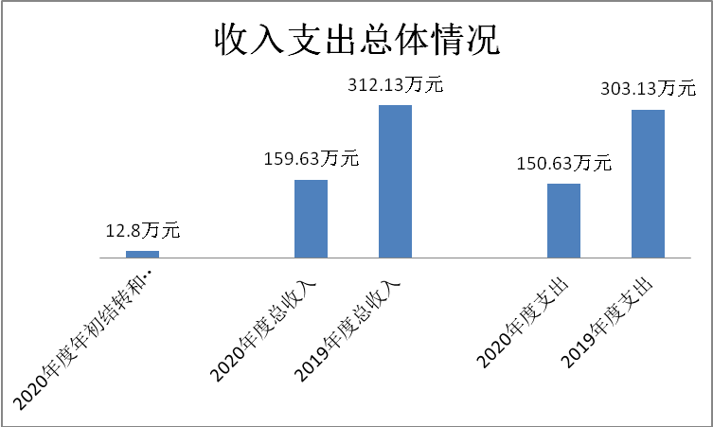
二、收入决算情况说明
2020年收入合计159.63万元，其中：财政拨款收入144.6万元，占90.58%；事业收入0万元，占0%；经营收入0万元，占0%；其他收入15.03万元，占9.42%。
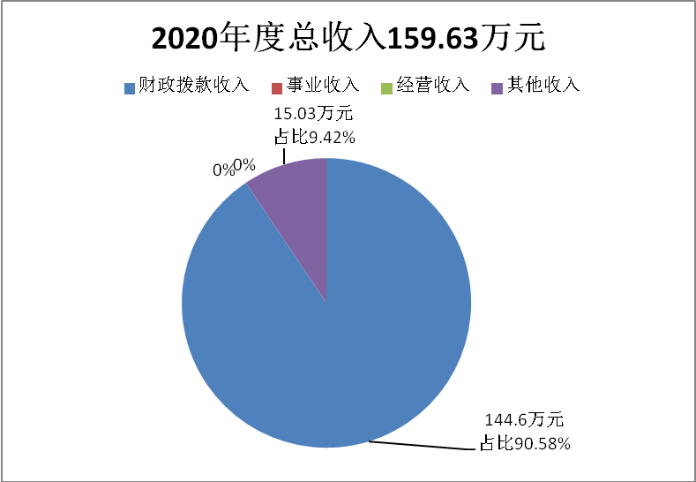
三、支出决算情况说明
2020年支出合计150.63万元，其中：基本支出116.32万元，占77.22%；项目支出34.32万元，占22.78%；经营支出0万元，占0%。
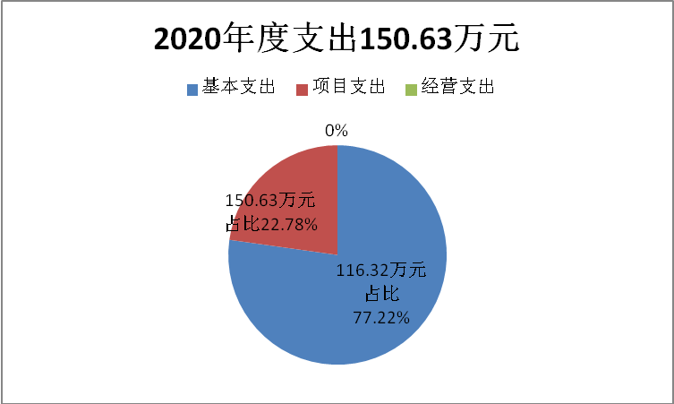
四、财政拨款收入支出决算总体情况说明
杨陵区招商服务二局2020年度财政拨款年初结转和结余2.8万元，本年总收入144.6万元，较上年141.52万元增长2.18%，主要原因是增加职工工资福利待遇等。
杨陵区招商服务二局2020年度财政拨款支出145.6万元，较上年142.52万元增长2.16%，主要原因是增加职工工资福利待遇等。
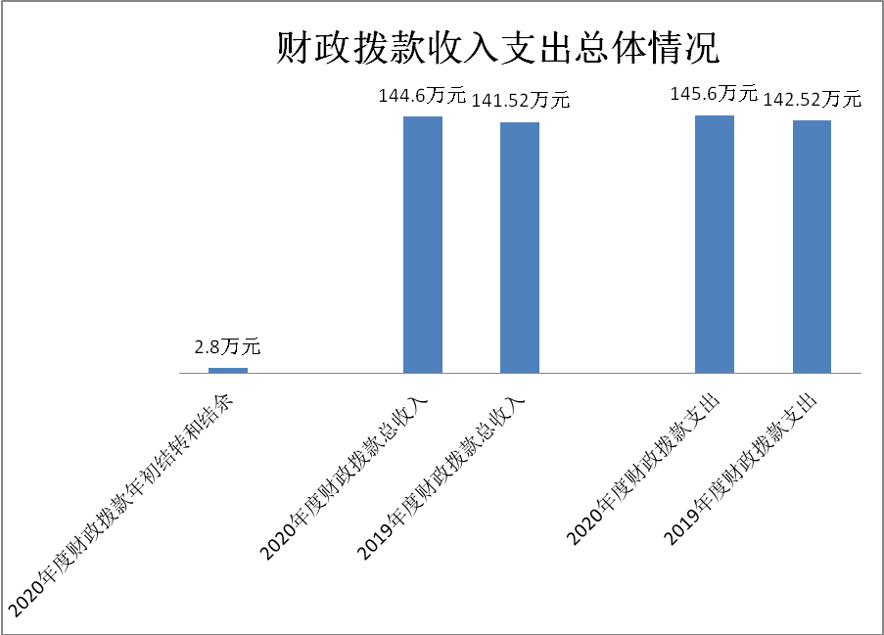
五、一般公共预算财政拨款支出决算情况说明
（一）财政拨款支出决算总体情况说明。
2020年财政拨款支出145.6万元，占本年支出合计的96.66%。与上年相比，财政拨款支出增加3.08万元，增长2.16%，主要原因是增加职工工资福利待遇等。
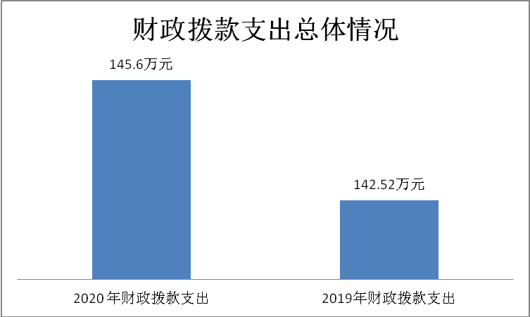
（二）财政拨款支出决算具体情况说明。
2020 年财政拨款支出年初预算为268.39万元，支出决算为145.6万元，完成年初预算的54.25%。按照政府功能分类科目，其中：
1.一般公共服务支出（类）财政事务（款）行政运行（项）。
年初预算为2011301行政运行128.39万元，支出决算为111.29万元，完成年初预算的86.68%。决算数小于预算数的主要原因是部分日常费用未能及时报销。
2. 一般公共服务支出（类）商贸事务（款）招商引资（项）。年初预算2011308招商引资140万元，支出决算为33.32万元，完成年初预算的23.8%。决算数小于预算数的主要原因是受新冠疫情影响本年招商引资工作及驻外招商办活动减少等。
3. 资源勘探信息等支出（类）支持中小企业发展和管理支出（款）中小企业发展专项（项）。年初预算2150805中小企业发展专项支出0万元，支出决算为1万元，完成年初预算的0%。决算数大于预算数的主要原因是由上年结转和结余中冲减借款。
六、一般公共预算财政拨款基本支出决算情况说明
2020年一般公共预算财政拨款基本支出111.29万元，包括：人员经费支出105.96万元和公用经费支出5.32万元。
人员经费105.96万元，主要包括30101基本工资28.85万元、30102津贴补贴27.42万元、30103奖金24.05万元、30106伙食补助费2.52万元、30107绩效工资3.82万元、30108机关事业单位基本养老保险缴费7.23万元、30110职工基本医疗保险缴费3.19万元、30112其他社会保障缴费0.07万元、30113公积金8.46万元、30305生活补助0.31万元、30309奖励金0.04万元。
公用经费5.32万元，主要包括30201办公费0.27万元、30202印刷费1.39万元、30204手续费0.02万元、30105水费0.05万元、30205电费0.12万元、30207邮电费0.71万元、30208取暖费0.58万元、30211差旅费0.07万元、30228工会经费2.1万元。
七、一般公共预算财政拨款“三公”经费及会议费、培训费支出决算情况说明
（一）“三公”经费财政拨款支出决算总体情况说明。
2020年“三公”经费财政拨款支出预算为9.4万元，支出决算为6.76万元，完成预算的71.91%。决算数较预算数减少2.64万元，主要原因是无公务用车运行维护及公务接待减少。
（二）“三公”经费财政拨款支出决算具体情况说明。
2020年“三公”经费财政拨款支出决算中，因公出国（境）费支出决算0万元，占0%；公务用车购置费支出0万元，占0%；公务用车运行维护费支出决算0万元，占0%；公务接待费支出决算6.76万元，占100%。具体情况如下：
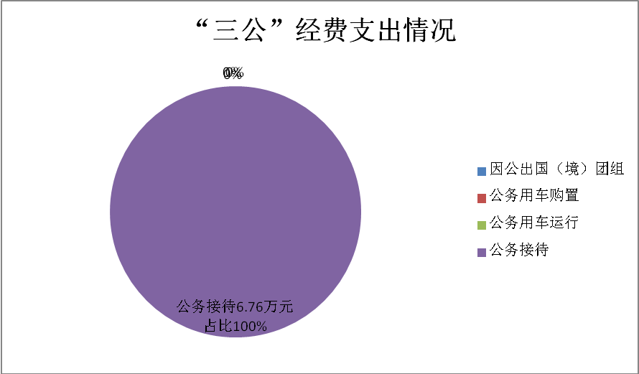
1.因公出国（境）支出情况说明。
2020年因公出国（境）团组0个，0人次，预算为0万元，支出决算为0万元0，完成预算的0%，决算数较预算数减少（增加）0万元，主要原因是无出国安排。
2.公务用车购置费用支出情况说明。
2020年购置车辆0台，预算为0万元，支出决算为0万元，完成预算的0%，决算数较预算数减少（增加）0万元，主要原因是无车辆购置。
3.公务用车运行维护费用支出情况说明。
2020年公务用车运行维护费预算为2.6万元，支出决算为0万元，完成预算的0%，决算数较预算数减少2.6万元，主要原因是无公务用车运行维护。
4.公务接待费支出情况说明。
2020年公务接待150批次，1530人次，预算为6.8万元，支出决算为6.76万元，完成预算的99.41%，决算数较预算数减少0.04万元，主要原因是公务接待减少。
（三）培训费支出情况说明。
2020年培训费预算为0万元，支出决算为0万元，完成预算的0%，决算数较预算数减少（增加）0万元，主要原因是无培训业务发生。
（四）会议费支出情况说明。
2020年会议费预算为0万元，支出决算为8.85万元，完成预算的0%，决算数较预算数增加8.85万元，主要原因是本年开展招商引资推介会，申请会议专项资金支出。
八、政府性基金预算财政拨款收入支出情况说明
本部门无政府性基金决算收支，并已公开空表。
九、国有资本经营财政拨款收入支出情况说明
本部门无国有资本经营决算拨款收支。
十、机关运行经费支出情况说明
2020年机关运行经费预算为5.2万元，支出决算为5.32万元，完成预算的102.31%，决算数较预算数增加1.2万元，主要原因是公务费用增加。
十一、政府采购支出情况说明
本部门2020年无政府采购支出。
十二、国有资产占用及购置情况说明
截至2020年末，本部门机关及所属单位共有车辆1辆；单价50万元以上的通用设备0台（套）；单价100万元以上的专用设备0台（套）。2020年当年购置车辆0辆；购置单价50万元以上的通用设备0台（套）；购置单价100万元以上的专用设备0台（套）。
十三、预算绩效情况说明
（一）预算绩效管理工作开展情况说明。
根据预算绩效管理要求，本部门组织对 2020年一般公共预算项目支出全面开展绩效自评，其中，一级项目0个，二级项目1个，共涉及资金34.32万元，占一般公共预算项目支出总额的24.51%。组织对 2020年0个政府性基金预算项目支出开展绩效自评，共涉及资金0万元，占政府性基金预算项目支出总额的0%。
（二）部门决算中项目绩效自评结果。
招商引资工作经费及驻外招商经费项目绩效自评综述：根据年初设定的绩效目标，项目自评得分85分。项目全年预算数140万元，执行数34.32万元，完成预算的24.51%。主要产出和效果：通过项目实施招商引资工作,2020年一、二局共洽谈签约项目22个，涉及资金110.38亿元，落地项目7个，其中投资过亿元项目3个，5000万以上项目4个；完成实际到位资金申报70多亿元，完成省际到位资金27.06亿元；新注册企业12家，实际利用外资100万美元，完成固定资产投资3亿元；开展招商活动123次，其中“走出去”33次、“请进来”90次，举办4场重点招商推介活动，“一对一”深层次洽谈活动7场，重要会见座谈会6场。发现的问题及原因：对接引进的市场前景广阔、投资额度高、税收贡献大、产业带动能力强的大项目、好项目较少，在招大引强方面与区委区政府要求还有一定差距；与兄弟部门信息共享和沟通协调不到位，没能形成招商合力；驻外人员严重不足，驻外招商效果不佳；受疫情影响，很多招商活动未能有效开展。对于这些问题，我们将认真研究，强化措施，全力破解。下一步改进措施：一是对我区重点产业进行认真分析，找准我区重点产业链发展所需的上下游企业和“链主”企业，利用招商小分队，积极引进重点环节企业和配套企业，推动我区重点产业不断发展壮大；二是加强与各兄弟部门的对接沟通，及时收集汇总各类招商信息，指导各部门按时申报招商引资到位资金和外资到位资金，形成全区招商合力；三是发挥驻外办区位优势，积极对接东部产业转移企业、在华外资企业、科研机构等，招引更多资本、优秀企业落户我区；四是积极对接各类商会、协会，特别是各地秦商，打好“以情招商”这张牌，推动秦商将信息、项目等资源介绍入区，同时也努力将秦商的优质企业、项目招引入区；五是在专业理论、接待等方面持续加强招商业务培训，努力提升招商工作人员的专业素养和业务能力；六是严格项目入区审核把关，对拟引进的招商项目进行科学研判，严把上示范区决策会项目质量，以提高项目入区决策通过率。

第四部分 专业名词解释
1.基本支出：指为保障机构正常运转、完成日常工作任务而发生的各项支出。
2.项目支出：指单位为完成特定的行政工作任务或事业发展目标所发生的各项支出。
3.“三公”经费：指部门使用一般公共预算财政拨款安排的因公出国（境）费、公务用车购置及运行费和公务接待费支出。
4.财政拨款收入：指本级财政当年拨付的资金。

